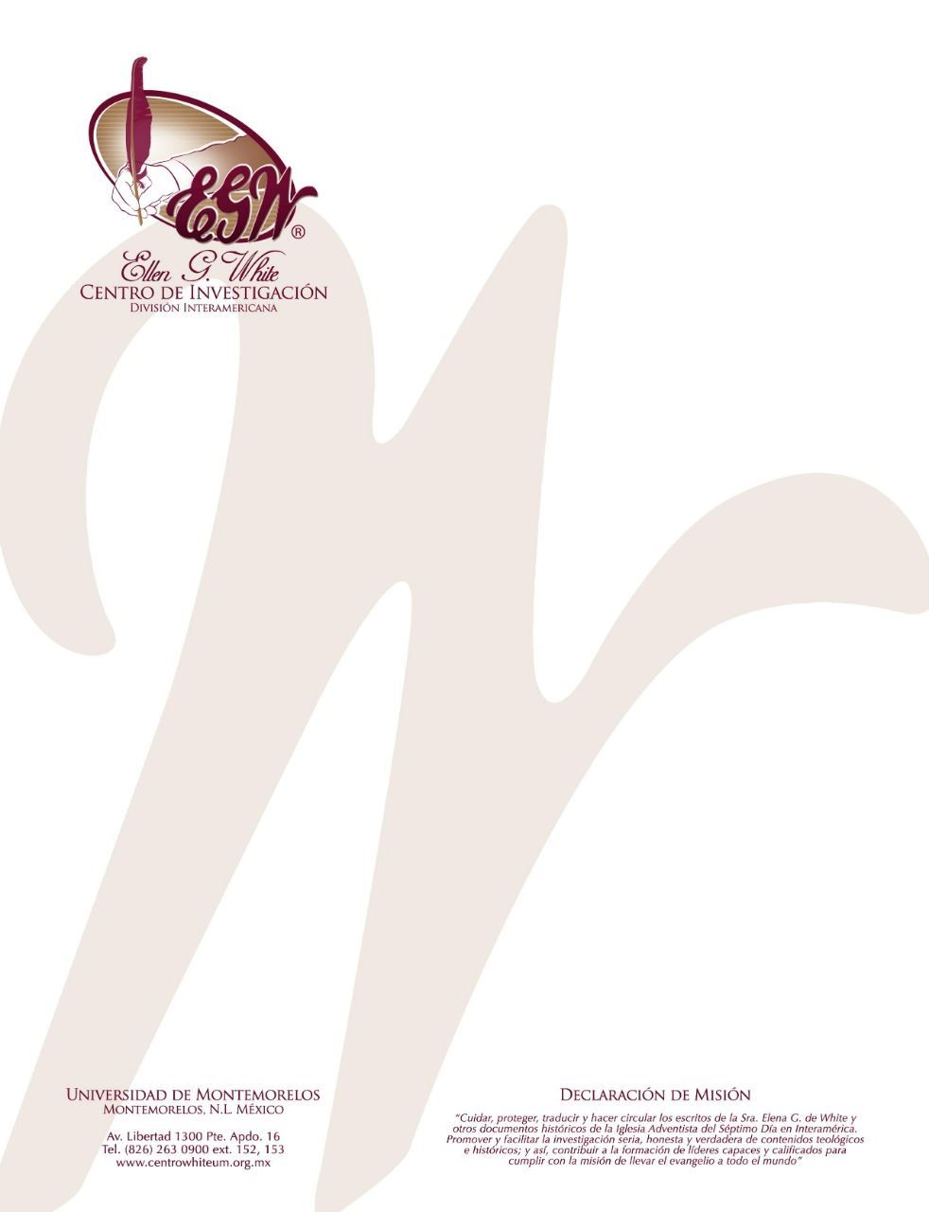

Pregunta 47
(101 Preguntas acerca de Ellen White y sus Escritos, por William Fagal, págs. 111- 113)

¿Se encontrará el arca de los diez mandamientos?

Estamos tratando de encontrar donde dice Ellen White que el arca será encontrada en los últimos días. Buscamos “arca” en el índice, pero no hay referencia alguna a esa declaración. Hemos leído tal declaración, pero no podemos encontrarla.

Esta pregunta llega con frecuencia, así que algunos años atrás el Patrimonio White empezó a distribuir un ensayo—“El Arca del Pacto, ¿Será encontrada?”—por el Anciano Odom a aquellos que preguntan por él. La cuestión específica que ha preguntado es tratada al final del ensayo. (Ver abajo. Puede leer el ensayo entero en el sitio web del Patrimonio White, y encontrará numerosas declaraciones de Ellen White respecto al tema). Después de leerlo, puede decidir, como yo lo he hecho, que el caso no es tan seguro que el Arca del Pacto—que es de la que usted pidió referencia, ¿cierto? —será encontrada en la tierra.

Al examinar las enseñanzas del Espíritu de Profecía…concerniente al arca del pacto escondida y las tablas de la ley de Dios, es esencial recordar que han existido dos arcas del pacto—una en el santuario terrenal, y la otra en el santuario celestial—y que en cada uno había un par de tablas de piedra en las cuales el Decálogo ha sido inscrito. Ambas arcas y ambos pares de la ley divina han sido ocultadas de la vista del hombre. Por lo tanto, es necesario que descifremos cuál de los dos pares de tablas de los Diez Mandamientos será traída a la vista de los habitantes de la Tierra en el futuro…
El par de tablas del Decálogo que fue guardado en el santuario terrenal estaba en el arca cuando fue escondida por hombres justos en una cueva un poco antes de la destrucción del templo por los Babilónicos…
“Entre los justos que quedaron en Jerusalén…había algunos que habían determinado poner fuera del alcance de manos impías el arca sagrada que contenía las tablas de piedra en las cuales habían sido trazados los preceptos del Decálogo. Esto hicieron. Con lamento y tristeza guardaron el arca en una cueva, donde estaría resguardada del pueblo de Israel y Judá por sus pecados, y ya no sería restaurada a ellos. Esta arca sagrada aún está escondida. Jamás ha sido molestada desde que fue guardada”. –PR 453 (publicado en 1917); énfasis adherido.
Según el Espíritu de Profecía, el tiempo llega cuando las tablas de piedra sobre las cuales los Diez Mandamientos están escritos serán presentadas ante la vista de los habitantes de la tierra…
“Cuando el templo de Dios en el cielo sea abierto, que ocasión triunfante será esa para todos los que han sido fieles y verdaderos. En el templo será vista el arca del testimonio en la cual fueron puestas las dos tablas de piedra, sobre las cuales está escrita la ley de Dios. Estas tablas de piedra serán traídas de su recinto, y en ellas serán vistos los diez mandamientos trazados con el dedo de Dios. Estas tablas de piedra ahora reposando en el arca del testimonio serán un testimonio convincente para la verdad y las aseveraciones apremiantes de la ley de Dios”. –Carta 47, 1902 (7CB 972) …

“En el juicio este pacto será presentado, claramente escrito por el dedo de Dios, y el mundo será presentado delante de la barra de Justicia Infinita para recibir sentencia”. –PR 187. (Del Ms 82, 1899; ver RH noviembre 20, 1913).
Se debería poner atención a algunas cosas resaltadas en las declaraciones de arriba. En ningún lugar se dice que las tablas de la ley serán presentadas por los hombres al haberlas encontrando escondidas en la cueva. De hecho, está declarado claramente que Dios Mismo presentará las tablas de la ley a la vista de los hombres [Manuscrito 122, 1901 (Comentario Bíblico Adventista del Séptimo Día, 1:1109)], y en una declaración Ellen White especifica que “estas tablas de piedra están en los cielos” [Manuscrito 20, 1906 (Manuscript Releases, 20:68)]. Además, el tiempo en el cual Él [Dios] hará esto es declarado específicamente como “en el juicio”.

Odom concluye su ensayo diciendo que en otros lugares en sus escritos Ellen White describe dos ocasiones cuando las tablas de piedra serán exhibidas, cada una podría ser interpretada como el cumplimiento de la predicción de la revelación de las tablas de piedra escondidas. Sin embargo, no menciona cuál de estos dos pares de tablas está involucradas. La primera ocasión es justo antes del Segundo Advenimiento; ver El Espíritu de Profecía, 4:456, 457; La Gran Controversia, 639. “Aquí, una vez más” Odom señala, “es claro que Dios, y no el hombre, es el que traerá estas tablas a la vista. Estas tablas de la ley serán exhibidas ‘como la regla del juicio’. Esto será hecho después que el juicio haya terminado para todo hombre”. Y la última será en la coronación final de Cristo; ver El Espíritu de Profecía, 4:484; El Conflicto de los Siglos, 668, 669.

